МИНОБРНАУКИ РОССИИ
Федеральное государственное автономное образовательное
учреждение высшего образования
«Южный федеральный университет»
Институт математики, механики
и компьютерных наук им. И. И. Воровича
Кафедра алгебры и дискретной математики

Буланов Владимир Алексеевич

Использование LLM для автоматизации
аннотации в активном обучении
ВЫПУСКНАЯ КВАЛИФИКАЦИОННАЯ РАБОТА
по направлению подготовки
01.03.02— Прикладная математика и информатика

Научный руководитель –
доц., к. ф.-м. н. Юрушкин Михаил Викторович

Допущено к защите:
заведующий кафедрой _____________________________ Штейнберг Б.Я.

Ростов-на-Дону – 2025

Оглавление
Постановка задачи 3
Введение 4
1. Данные для обучения и тестирования. 6
1.1. Выбор данных для тренировки и обучения 6
1.2. Обработка текстов 6
1.3. Отбор выбросов 7
2. Активное обучение 10
2.1. Определение активного обучения 10
2.2. Постановка задачи классификации для активного обучения 11
2.3. Основные стратегии 13
2.4. Методы отбора объектов 13
3. Дистилляция знаний 17
3.1 Определение дистилляции знаний. 17
3.2. Хинтоновская дистилляция знаний. 17
4. LLM для разметки данных 21
4.1. Определение LLM 21
4.2 Использование LLM Qwen в качестве аннотатора 23
4.3 Качество разметки LLM Qwen 24
5. Реализация моделей глубокого обучения и их тренировки 29
5.1 Эмбединги Glove 29
5.2 Архитектура сверточной нейросети 31
5.3 Архитектура LSTM 33
5.4 Архитектура Bert 34
5.5 Параметры для обучения 36
5.6 Реализация метода активного обучения на python 37
5.7 Реализация метода дистилляции знаний на python 39
6. Сравнение результатов 41
6.1 Анализ результатов для свертки 41
6.2 Анализ результатов для LSTM 46
6.3 Анализ результатов для BERT 50
7. Заключение 53
Список литературы 55

Постановка задачи
Цель работы: выяснить с какой эффективностью LLM (Большие языковые модели) могут быть применены в качестве разметчика данных в задаче бинарной классификации текста с использованием подходов активного обучения для оптимизации ресурсов.
Задачи:
- Найти подходящий набор данных для бинарной классификации и обработать его таким образом, чтобы он был удобен и эффективен для тренировки небольших нейросетей (LSTM, свертки, BERT)
- Разработать алгоритмы для обучения нейросетей с применением активного обучения. Так же разработать алгоритм дистилляции знаний, с помощью которого будут проведены сравнения алгоритмов отбора данных и модернизации стратегий активного обучения.
- Оценить точность модели LLM Qwen 2.5 3B, доступной для бесплатного пользования, для конкретного датасета с выводом необходимых метрик и с перебором множества промптов (инструкций для LLM).
- Обучить модели на размеченных данных, которые были получены от LLM
- Сравнить результаты моделей, обученных на разметке данных от LLM, используя 3 метрики – Accuracy, Recall, Precision. Так же продемонстрировать эффективность каждого из методов и произвести их сравнение с обучением на истинных метках.

Введение
Машинное обучение и особенно методы глубокого обучения сегодня играют ключевую роль в автоматизации анализа информации. Сегодня с помощью алгоритмов машинного обучения можно анализировать тексты различной природы, изображения и даже аудио. До сих пор одной из самой востребованных задач является задача классификация текста. Однако, несмотря на большое количество исследований и наличие мощных архитектур нейронных сетей, эффективное решение задач классификации напрямую зависит от качества данных для обучения и от их объёма.
Актуальность работы обуславливается тем, что создание обучающих выборок с ручной разметкой требует значительных затрат времени и денежных ресурсов. Особенно остро эта проблема стоит в прикладных задачах, где данные чувствительны к тематике, контексту, стилистике и формулировкам. Более того, в ряде случаев человек не способен максимально объективно и быстро разметить выборку. Отсюда рождается идея применения активного обучения, которое используется с целью минимизации количества данных, необходимых для обучения, и больших языковых моделей, способных генерировать данные и разметку с огромной скоростью, при этом не требуя огромный вычислительных и денежных ресурсов.
С появлением и широким распространением больших языковых моделей, таких как GPT Falcon, или Phi, появилась возможность использовать их в качестве разметчика данных вместо людей. Эти модели способны выполнять классификационные задачи на уровне, сравнимом с человеческим, даже без дополнительного обучения. Однако, несмотря на данные преимущества, данные модели обладают погрешностью во время разметки данных. Это, в свою очередь, может привести к ухудшению качества размеченных данных и, как следствие, к ухудшению точности и производительности обучаемых моделей. Таким образом, применение больших языков моделей в качестве разметчика данных может потребовать настройки определенных параметров, таких как – температура, либо самого запроса (промпт).
В условиях, когда разметчик данных ошибается, возникает необходимость в применении методов устойчивого обучения, способных извлекать обобщающую информацию даже из неполной или ошибочной разметки. Одним из таких подходов является дистилляция знаний (Knowledge Distillation), при которой небольшая student-модель обучается по выходным teacher-модели, обученной (или в нашем случае, работающей) на более высоком уровне абстракции. Ещё одним направлением, позволяющим эффективно использовать ограниченный набор меток, является активное обучение (Active Learning) — методология, при которой система сама выбирает наиболее информативные примеры для последующего аннотирования или обучения.
Комбинация этих подходов — дистилляции и активного обучения — открывает интересные возможности. С одной стороны, можно снизить влияние ошибочных меток от LLM, используя определенные параметры, влияя на вероятностное распределение модели учителя. С другой стороны, умный отбор примеров через AL позволяет обучать модель не на всей выборке, а только на наиболее полезных и разнообразных её частях. Таким образом, можно строить устойчивые модели даже на заведомо неидеальных аннотациях.

1. Данные для обучения и тестирования.
В рамках данной работы необходимо подготовить качественный датасет, позволяющий объективно обучить и протестировать нейронные сети. После тщательного отбора следует произвести стандартные операции обработки текста – разделение текста на токены, удаление дубликатов и обнаружение выбросов, с помощью алгоритма кластеризации.

Выбор данных для тренировки и обучения
Для данной задачи был рассмотрен датасет, содержащий спам предложения и обычные. Датасет, который изначально использовался в данной задаче, был найден в платформе Kaggle. Содержит данная таблица 5572 предложения, причем распределение классов было неравномерным. В исходном виде таблица включала себя 4825 обычных предложения и 747 спам сообщений. Чтобы облегчить данную проблему было произведено объединение изначального датасета с таблицей под названием enron_spam_data, скачанной с репозитория GitHub. Из данной таблицы было взято 750 спам предложений. После объединения и обработки всего текста было произведено разделение выборки на тренировочный и тестовый датасеты. В качестве тестовых данных были взяты по первых 150 предложений из спама и из обычных текстов, в результате, была получена тестовая выборка размеров 300 элементов. Под тренировку моделей было выделено 5050 элементов, из них 1121 принадлежали к категории “спам”, а другие 3929 к обычным предложениям. Более того, еще 300 элементов было выбрано для объектов, которые будут считаться изначально размеченными истинными метками. Данные объекты будут использоваться во время применения алгоритмов активного обучения для согласованности с теорией.

Обработка текстов

Обработка текстов включала в себя несколько основных этапов – токенизация (процесс разбиения на токены), удаление малоиспользуемых слов во всей выборке, способных привнести шум, приведение слов к нижнему регистру, удаление дубликатов, некоторых знаков препинания и выбросов. Последняя операция была произведена с помощью библиотек annoy и cleanlab.

Отбор выбросов
Для выявления выбросов и потенциально некачественных объектов в текстовой выборке была использована библиотека Cleanlab, а также предварительно рассчитанные векторные представления с помощью Sentence Transformers.
На этапе обработки все тексты были преобразованы в dense-векторы при помощи модели 'intfloat/e5-large-v2' из библиотеки sentence_transformers. Эта модель отображает предложения в многомерное пространство, где семантически близкие фразы оказываются рядом. Полученные эмбеддинги нормализуются и подаются в алгоритм поиска ближайших соседей.
Для ускорения и аппроксимации поиска ближайших соседей был реализован собственный класс ApproxNearestNeighbors, построенный на основе структуры Annoy (Approximate Nearest Neighbors Oh Yeah) — библиотеки от Spotify для быстрого поиска схожих векторов в больших массивах данных. В рамках данного проекта использовалась угловая метрика ("angular") и 10 деревьев (n_trees=10), что позволило достичь хорошего баланса между точностью и скоростью поиска.
На основе этой структуры был создан объект OutOfDistribution из cleanlab, который вычисляет OOD-оценки (Out-of-Distribution) для всех обучающих векторов. Чем выше оценка, тем менее характерен объект по отношению к остальной выборке. Это позволяет автоматически отобрать наиболее "сомнительные" примеры — например, те, которые могли быть неправильно размечены LLM, содержат шум или не относятся к основной тематике. Индексы таких примеров извлекаются с помощью:
Листинг 1. Пример создания дерева для поиска выбросов.
class ApproxNearestNeighbors:
def __init__(self, n_neighbors=8, metric="angular", n_trees=10):
self.ann_index = None
self.n_neighbors = n_neighbors
self.metric = metric
self.n_trees = n_trees

def fit(self, features: np.array):
dim = features.shape[1]
self.ann_index = AnnoyIndex(dim, self.metric)
for i, x in enumerate(features):
self.ann_index.add_item(i, x)
self.ann_index.build(self.n_trees)
return self

def kneighbors(self, features: np.array):
distances, indices = [], []
for x in features:
idx, dist = self.ann_index.get_nns_by_vector(x, self.n_neighbors, include_distances=True)
distances.append(dist)
indices.append(idx)
return np.array(distances), np.array(indices)

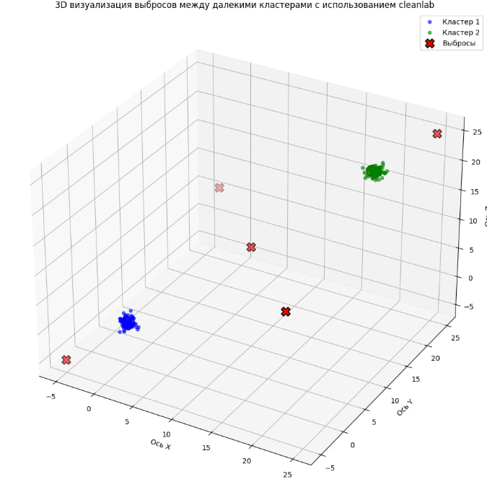
Рисунок 1. Пример кластеризации объектов.
По итогу после применения данного алгоритма было удалено 80 предложений – выбросов.

2. Активное обучение

2.1. Определение активного обучения

Активное обучение (англ. active learning) представляет собой одно из направлений в области машинного обучения, в котором модель не просто пассивно обучается на фиксированном наборе данных, а активно взаимодействует с внешним источником знаний — так называемым аннотатором (разметчиком данных или оракул). Этот Аннотатор способен предоставлять разметку для специально отобранных, наиболее информативных объектов, которые запрашиваются моделью в процессе обучения с помощью специальных математических алгоритмов, таких как энтропия. Данный подход может быть очень полезен в условиях ограниченного количества данных для обучения модели, поскольку он позволяет выбрать как можно меньшее количество объектов для обучения модели машинного обучения, но с достижением приемлемого качества, которое сравнимо с обучением на всей выборке.
Зачастую обращение к аннотатору (разметчику данных) может быть очень затратным с точки зрения времени и финансовых ресурсов. В большинстве случаев роль оракула исполняет человек или даже группа специалистов, обладающих соответствующей экспертизой. Например, это может быть лингвист, размечающий текстовые данные, врач, анализирующий медицинские изображения, или химик, проводящий лабораторные исследования.
Таким образом, в активном обучении ключевое значение приобретает этап отбора объектов (англ. sampling) — выбора тех примеров из доступного множества неразмеченных данных, которые, по мнению алгоритма, наиболее полезны для обучения и, следовательно, должны быть направлены оракулу для получения меток. Эффективность и разумность этого выбора напрямую влияют на производительность всей системы: на скорость обучения, качество предсказаний и общие издержки, связанные с привлечением человеческих ресурсов.
В данной работе, как уже было упомянуто ранее, внимание будет уделено задаче классификации спама, а в качестве аннотатора для наших данных будет использоваться большая языковая модель Qwen2.5-3B-Instruct, взятая из портала Hugging Face.
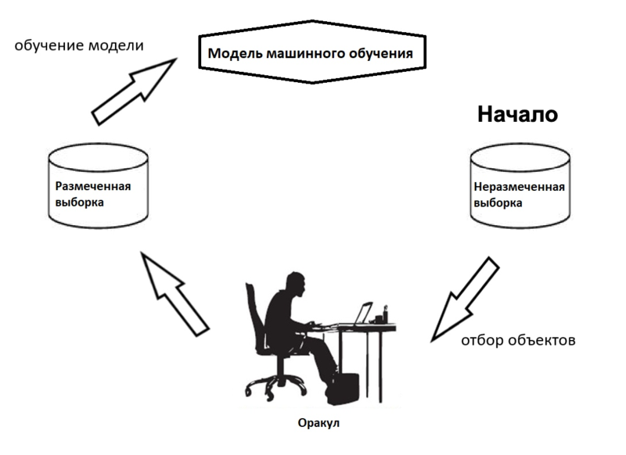
Рисунок 2. Схема отбора из выборки в активном обучении.

2.2. Постановка задачи классификации для активного обучения
Рассмотрим задачу активного обучения в рамках классификации. Имеется множество неразмеченных объектов:
$$X=\left\{x_{1},x_{2}, .., x_{n} \right\}$$
А также множество возможных меток:
$$Y=\left\{y_{1},y_{2}, .., y_{m} \right\}$$

В системе присутствует аннотатор (LLM в нашем случае) — некий источник истинной информации, представленный функцией

$$O :X →Y$$

Которая по входному объекту $x ∈X$ возвращает ему соответствующую ему метку из множества $Y$.
Цель активного обучения - восстановить неизвестную функцию $a :X →Y$, при этом стремясь минимизировать общее количество запросов к аннотатору, поскольку они зачастую сопряжены с высокими затратами.
На каждой итерации алгоритм активного обучения оперирует с тремя множествами:
- $X_{unlabeled}$ - множество объектов, для которых метки ещё неизвестны.
- $X_{labeled}$ - множество объектов, уже размеченных с помощью аннотатора.
- $X_{query}$ - подмножество объектов, выбранных для разметки на текущем шаге.
Важно отметить, что хотя обычно выполняется включение:

$$X_{query} ⊆X_{unlabeled}$$

в некоторых случаях это условие может нарушаться, например, когда алгоритм самостоятельно генерирует синтетические объекты, подлежащие разметке.

2.3. Основные стратегии
- Отбор объектов из выборки - В рамках этой стратегии предполагается наличие заранее заданной, неразмеченной выборки. Алгоритм оценивает каждый объект с точки зрения его информативности — степени, в которой знание его истинной метки может улучшить обучение модели. На основе этих оценок выбираются наиболее информативные объекты, которые отправляются на разметку к оракулу. Таким образом, внимание сосредоточено на тех примерах, которые потенциально принесут наибольшую пользу.
- Отбор объектов из потока- алгоритм пользуется не статической выборкой, а потоком данных, и для каждого объекта из потока принимается решение, запрашивать оракула на этом объекте или нет. В случае, если принято решение запросить оракула, объект и его метка используются в дальнейшем обучении модели, в противном случае объект просто отбрасывается. В отличие от отбора объектов из выборки отбор из потока не строит никаких предположений насчет плотности распределения объектов, не хранит сами объекты и работает значительно быстрее.
- Синтез объектов - вместо использования заранее заданных объектов, алгоритм сам конструирует объекты и подает их на вход оракулу. Например, если объекты — это вектора в n-мерном пространстве, разделенные гиперплоскостью, и решается задача бинарной классификации, имеет смысл давать оракулу на вход синтезированные вектора, близкие к границе.
В нашей задаче будет использоваться первый подход - Отбор объектов из выборки.

2.4. Методы отбора объектов

В данной работе будет продемонстрирована работа нескольких алгоритмов и методов отбора объектов. Одним из таких методов является метод – выбор по степени неуверенности. Этот метод представляет собой отбор объектов из выборки, где самыми информативными считаются те, на которых текущий алгоритм меньше всего уверен в верности классификации. Для этого необходимо задать меру неуверенности в классификации на каждом объекте.
Пусть $P(y|x)$ вероятность того, что объект $x$ принадлежит классу $y$.
Одной из самой популярных мер классификации является энтропия:
$$Ф_{ENT}\left(x\right)= -\sum_{y}{P\left(y | x\right)}log⁡P(y|x)$$

Чем больше энтропия – тем больше неуверенность в классификации.
Именно энтропия будет использоваться в нашем исследовании, однако, есть и другие методы, которые эквиваленты ей в бинарной классификации. Это минимальный отступ:

$$Ф_{M}\left(x\right)= P\left(y_{1} | x\right)-P(y_{2}|x)$$

Здесь $y_{1}$, $y_{2}$ – вероятности самого вероятного и второго самого вероятного класса соответственно.
А так же и минимальная уверенность:

$$Ф_{LC}\left(x\right)= 1- P\left(y_{1} | x\right)$$

Здесь $y_{1}$- так же самый вероятностный класс. Интересующие нас объекты – объекты с минимальной уверенностью, то есть с максимальным $Ф_{LC}\left(x\right)$
Также в работе будет рассмотрен другой подход – максимизация ожидаемого влияния на модель:

$$Ф\left(x\right)=\sum_{y}{P(y|x)}|\left|∇_{ϴ}L_{+}\left(x,y\right)\right||$$

Здесь за ϴ обозначается параметр текущей модели, который мы стремимся оптимизировать, чтобы уменьшить функцию потерь $L$. Тогда имеет смысл запрашивать те объекты, которые максимизируют влияние на модель. Степень влияния можно оценивать градиентом функционала потерь - $∇_{ϴ}L$. В формуле $L_{+}\left(x,y\right)$ обозначает функцию потерь на выборке дополненной парой $(x,y)$.
Кроме перечисленных выше методов в данной работе будет использоваться подход, основанный на обучении всего ансамбля:
Предположим, что у нас есть ансамбль различных моделей, которые предсказывают метку $y$ за счет характеристик объекта $x^{*}$:

$${\{P(y|x^{*},ϴ_{m} )\}}_{m=1..M}, ϴ_{m}∼P(ϴ|D)$$

Здесь, $P(ϴ|D)$ – вероятность натренировать модель, имея датасет $D$, обладая определенными оптимизациями и модельными архитектурами.
В нашем ансамбле модели будут проинициализированы рандомно, разными весами.
И пусть $H$ – это энтропия, для некоторого дискретного распределения с вероятностями классов $p_{i}$:

$$H\left(p\right)=-\sum_{i=1..N}{p_{i}}\log{p_{i}}$$

Через ансамбль мы теперь можем вычислить общую неопределенность (Total uncertainty). Общая неопределенность показывает энтропию среднего предсказания всех моделей одновременно:

$$H[E_{ϴ\sim P\left(ϴ | D\right)}\left[P\left(y | x^{*},ϴ \right)\right]]⋍H[\frac{1}{M}\sum_{m=1}^{M}{\left[P\left(y | x^{*},ϴ_{m} \right)\right]}]$$

Так же через ансамбль вычисляется так называемая ожидаемая неопределенность (Expected data (aleatoric) uncertainty). Она обозначает среднее значение энтропий всех моделей:

$E_{ϴ\sim P\left(ϴ | D\right)}\left[H[P\left(y | x^{*},ϴ \right)]\right] ⋍\frac{1}{M}\sum_{m=1}^{M}{[H[P\left(y | x^{*},ϴ \right)]]}$

Теперь, благодаря этим определениям, мы можем вычислить эпистемическую неопределённость (Knowledge (epistemic) uncertainty). Она представляет собой разность между общей неопределённости и ожидаемой неопределенности:

$$L\left(y,ϴ | x^{*},D\right)=H[E_{ϴ\sim P\left(ϴ | D\right)}\left[P\left(y | x^{*},ϴ \right)\right]]-E_{ϴ\sim P\left(ϴ | D\right)}\left[H[P\left(y | x^{*},ϴ \right)]\right]$$

Заметим, что данная разница будет наибольшей, когда общая неопределённость сильно больше ожидаемой. Это будет происходить в том случае, когда каждая из моделей будет уверена в своем предсказании, однако, эти же предсказания будут сильно отличаться между моделями в ансамбле. Именно объекты с наибольшей эпистемической неопределённостью будут интересовать нас.

3. Дистилляция знаний

3.1 Определение дистилляции знаний.
Дистилляция знаний (англ. knowledge distillation) представляет собой методику в области машинного обучения, направленную на передачу информации от одной модели к другой. Основная цель этого подхода заключается в обучении компактной модели (называемой учеником) воспроизводить поведение более сложной и мощной модели (называемой учителем). Этот подход возник из-за того, что в некоторых случаях маленькая модель-студент не способна выучить функцию, используя только исходные данные. Такой процесс позволяет значительно уменьшить вычислительные затраты при сохранении высокого качества предсказаний, что особенно актуально для внедрения моделей в устройства с ограниченными ресурсами, такие как мобильные телефоны или встраиваемые системы.

Хинтоновская дистилляция знаний.
Первой статьёй, в которой можно встретить дистилляцию знаний в современном виде, является статья Хинтона и др. 2014 года.
В ней авторы рассматривают задачу классификации картинок и предлагают использовать предсказания большой заранее обученной модели-учителя в качестве новой, мягкой, разметки, которую будет пытаться повторить компактный ученик.
Авторы предлагают использовать дивергенцию Кульбака-Лейблера между предсказаниями учителя и ученика в качестве дополнительного слагаемого к стандартной функции потерь — кросс-энтропии между предсказанием ученика и жёсткой разметкой:

$$L_{KD}= \frac{1}{N}\sum_{i=1}^{N}{(-\sum_{j=1}^{K}{y_{ij}}\log\left(p_{ij}\right)+αD_{KL}\left(p_{i} | \left|q_{i}\right)\right)}=$$
$$\frac{1}{N}\sum_{i=1}^{N}{\left(-\sum_{j=1}^{K}{y_{ij}}\log\left(p_{ij}\right)+α\sum_{j=1}^{K}{q_{ij}}\log\left(\frac{q_{ij}}{p_{ij}}\right)\right)∼}$$
$$-\frac{1}{N}\sum_{i=1}^{N}{\left(\sum_{j=1}^{K}{y_{ij}}\log\left(p_{ij}\right)+α\sum_{j=1}^{K}{q_{ij}}\log\left(p_{ij}\right)\right)}$$

Здесь через $L_{KD}$​ обозначена функция потерь для дистилляции знаний. Под $N$ подразумевается число объектов, а под $K$ — классов, представленных в обучающей выборке. Через $y_{ij}$​ обозначена жёсткая разметка:

$$y_{ij}=\left\{\begin{aligned}1, если i-ый обьект принадлжеит j классу \\ 0, в противном случае \\ \end{aligned}\right.$$

Через $p_{ij}$ обозначены вероятности классов, предсказанные моделью-учеником, а через $q_{ij}$— моделью-учителем. Коэффициент α позволяет настраивать баланс между решением исходной задачи и повторением предсказаний учителя.
По итогу минимизация $L_{KD}$ выделяется тем, что мы дополнительно минимизируем расстояние между предсказаниями модели ученика и учителя.
Однако, в данной работе будет использоваться модернизированный вариант этой функции потерь. Данный модернизированный вариант обладает дополнительными параметрами, например, температурой, для того чтобы сгладить распределения классов и заставить модель-ученика обращать внимание не только на самый вероятный класс, но и на другие.
Введем слагаемое под названием soft target loss. Данное слагаемое представляет собой KL дивергенцию, но с введенным параметром $T$ (температурой):
$$L_{soft}=T^{2}\frac{1}{N}\sum_{i=1}^{N}{[σ\left(\frac{z_{T}}{T}\right)\left(\log\left(σ\left(\frac{z_{T}}{T}\right)\right)-log⁡(σ\left(\frac{z_{s}}{T}\right))\right)]}$$

В данной формуле параметры $z_{T}, z_{S}$ – логиты (сырые выводы) модели-учителя и модели ученика соответственно. $T$ – температура. σ представляет собой функцию softmax. Таким образом, $σ\left(\frac{z_{T}}{T}\right)$ может представлять собой вектор, состоящий из данных элементов:

$${σ\left(\frac{z_{T}}{T}\right)}_{j}=\frac{e^{z_{j}/T}}{\sum_{m=1}^{C}{e^{z_{m}/T}}}$$

Здесь $C$ отвечает за количество классов.
Обратим теперь внимание, что при $T>1$ распределение становится мягче и вклад доминирующего класса уменьшается. При стремлении температуры в бесконечность распределение превращается в равномерное.
Множитель $T^{2}$ введен в оригинальной статье для компенсации масштаба градиентов, поскольку при$T>1$ градиенты становятся меньше, поэтому $T^{2}$ восстанавливает их масштаб.
Теперь введем в понятие классическую кросс-энтропию с истинными метками:
$$L_{label}=-\frac{1}{N}\sum_{i=1}^{N}{\sum_{c=1}^{C}{y_{i.c}log⁡({σ(z_{S})}_{c})}}$$

Здесь ${σ(z_{S})}_{c}$ – вероятность класса $c$ полученная от ученика.
Итоговая функция потерь, которая была использована, выглядит следующим образом:

$$L_{total}=αL_{soft}+(1-α)L_{label}$$

Здесь параметр α обозначает за вес дистилляции.
Нише приведен код, реализующий данную функцию потерь:

Листинг 2. Пример реализации функции потерь для дистилляции знаний:
teacher_logits = torch.tensor(teacher_logits)
soft_targets = nn.functional.softmax(teacher_logits / T, dim=-1).to(device)
soft_prob = nn.functional.log_softmax(student_logits / T, dim=-1).to(device)
soft_targets_loss = torch.sum(soft_targets * (soft_targets.log() - soft_prob)) / soft_prob.size()[0] * (T**2)
label_loss = ce_loss(student_logits, batch["result"])
loss = soft_target_loss_weight * soft_targets_loss + ce_loss_weight * label_loss

LLM для разметки данных

4.1. Определение LLM
LLM модель (Large Language Model, большая языковая модель) — нейронная лингвистическая сеть, обученная на огромных корпусах данных для понимания и обработки текста. Этот искусственный интеллект умеет: переводить тексты — к примеру, с английского на русский и наоборот; писать тексты, статьи, доклады, посты в блог, описания товаров; делать выжимки из материалов — докладов, научных работ, отчётов; поддерживать диалог и отвечать на вопросы и конкретные требования пользователя.
В основе современных LLM лежит архитектура трансформера. В свою очередь трансформер – это модель, основана исключительно на механизмах внимания, то есть без использования специальных рекуррентных и сверточных нейросетей. Помимо более высокого качества перевода и генерации текстов, эта модель на порядок быстрее поддается обучению. В настоящее время трансформеры являются де-факто стандартными моделями для решения sequence to sequence задач.
Так же классическая архитектура трансформера включает в себя Декодер и Энкодер.
Задача энкодера — получить информативное представление входной последовательности. Он принимает на вход токены (например, слова или подслова), преобразует их в векторные представления и обрабатывает их так, чтобы выявить связи между элементами последовательности. Итогом работы энкодера является набор скрытых представлений, в которых закодирована смысловая информация о входных данных. Эти представления затем используются декодером для генерации ответа или решения другой задачи.
Задача декодера — на основе скрытых представлений от энкодера и ранее сгенерированных токенов поэтапно формировать выходную последовательность. Он также анализирует связи между токенами выхода, но при этом дополнительно «смотрит» на результат работы энкодера, чтобы учитывать смысл входа. Таким образом, декодер по одному токену строит логичный и согласованный ответ, используя как контекст входных данных, так и уже предсказанную часть ответа.
Также современные LLM содержат в себе механизм самоанализа (self-attention) – это один из ключевых элементов модели. Главная разница между обычным механизмом внимания состоит в том, что механизм самоанализа оперирует между представлениями одного типа, например, только между всеми состояниями энкодера. Другими словами, механизм самоанализа – это часть модели, где токены взаимодействуют друг с другом. Каждый токен смотрит на другие токены в предложении, используя механизм внимания, собирая контекст и обновляя свое предыдущее представление.
Механизм самоанализа включает в себя так же несколько важных компонент, таких как запрос (query), ключ (key) и значение (value). Каждый входной вектор в механизме (self-attention) получает три представления, каждое из которых выполняет свою определенную роль. Например, запрос (query) запрашивает информацию, и используется, когда текущий токен начинает ''смотреть'' на остальные, чтобы он в свою очередь лучше понял контекст и свое предназначение в нем. Основный смысл ключа (key) заключается в том, что он заявляет о наличии информация, которая присутствует в векторе, и используется для вычисления элементов, называемых весы внимания(attention weights), в то время как значение (value) используется в конце для вычисления выходного результата, путем перемножения на соответствующие весы внимания и последующего суммирования полученных результатов.
Эти все действия можно записать следующей формулой:
$$Attention\left(q,k,v\right)=softmax(\frac{qk^{T}}{\sqrt{ⅆ_{k}}})v$$
Где $ⅆ_{k}$- отвечает за размерность.

Данные представления можно получить, например, применением линейного слоя к соответствующему вектору, каждый линейный слой используется для соответствующего представления.
В декодере механизм внимания немного отличается от такового в энкодере. В то время как энкодер получает все токены сразу и эти токены могут просматривать все во входном предложении, декодер же генерирует по одному токену и во время генерации мы не знаем, какие токены мы будем генерировать в будущем.
Чтобы запретить декодеру смотреть вперед, модель использует замаскированное механизм self-attention, при помощи которого будущие токены маскируются. Данный механизм необходим при обучении модели, и поскольку мы используем референсное предложение, которое нам известно, то без использования замаскированного self-attention во время обучения токены могут ''смотреть в будущее''.
В самих же трансформерах используется немного другой механизм, который называется многоголовым (multi-head attention). Оказывается, что данные головы способны понимать и выделять различные отношения текущего слова к остальным частям предложения. Реализовать данный метод можно, например, с помощью разделения представлений query, key, value, которые мы использовали ранее, на несколько частей, причем данный метод не увеличивает размер модели, а оставляет его таким же.

Использование LLM Qwen в качестве аннотатора
В рамках данной работы, как уже упоминалось ранее, будет использована большая языковая модель Qwen2.5-3B-Instruct в качестве разметчика данных. Qwen2.5-3B-Instruct — это языковая модель из семейства Qwen, разработанная командой Alibaba. Версия с приставкой Instruct специально дообучена для выполнения задач в формате «инструкция — ответ», что делает её пригодной для использования в чат-ботах, интеллектуальных ассистентах и других приложениях, где требуется генерация текста по заданной команде. В данной реализации будет использоваться квантизация, с целью уменьшения нагрузки на вычислительные ресурсы, квантизация будет составлять 8 бит.
Модель основана на архитектуре трансформера и содержит приблизительно 3 миллиарда параметров. Она представляет собой сбалансированное решение между качеством генерации и вычислительной эффективностью, позволяя запускать её на потребительском оборудовании, включая видеокарты с ограниченным объёмом памяти.
Qwen2.5-3B-Instruct обучалась на разнообразном корпусе текстов, охватывающем множество языков и доменов, с последующим этапом дообучения с помощью методов инструкционного обучения. Это позволяет модели выполнять широкий спектр задач, таких как: генерация ответов на вопросы; переписывание и переформулировка текстов; помощь в программировании; решение задач с элементами рассуждения.
Модель Qwen2.5-3B-Instruct была выбрана, потому что она сочетает в себе высокое качество генерации, низкие вычислительные требования, поддержку инструкционного формата и открытость, что делает её оптимальной для экспериментов в условиях ограниченных ресурсов.

Качество разметки LLM Qwen
Данные будут размечены используя несколько промптов(запросов к модели), каждый из которых будет нацелен на повышение качества классификации либо спама, либо обычных предложений.
Перед разметкой данных было введено ограничение на генерацию токнов, которые отличаются от требуемых меток, в нашем случае эти метки должны быть либо единицами, либо нулями. Данное ограничение было реализовано присвоением очень отрицательного score ко всем логитам, кроме единицы и нуля соответственно. Это было реализовано с помощью класса OnlyZeroOneProcessor. Реализация этого решения представлена ниже:

Листинг 3. Пример реализации класса для контроля вывода логитов:
class OnlyZeroOneProcessor():
def __call__(self, input_ids, scores):
allowed_tokens = [tokenizer.convert_tokens_to_ids("0"), tokenizer.convert_tokens_to_ids("1")]
mask = torch.full_like(scores, float("-inf"))
mask[:, allowed_tokens] = scores[:, allowed_tokens]
return mask

После введения ограничения на генерацию практически всех токенов, был реализован основной метод, отвечающий за генерацию. Значение температуры, которое использовалось в ходе генерации, было выставлено а отметке 0.5.
Листинг 4. Пример реализации метода для генирации

def gen_response(prompts):

with torch.inference_mode():

model_llm.eval()
tokenizer.padding_side = 'left'
messages_list = [
[
{"role": "system", "content": "You are a classification model. You are ONLY allowed to respond with numbers. Words are STRICTLY FORBIDDEN. Answer '1' for spam and '0' for not spam. If you include anything other than '1' or '0', it is an error. My sentence- "
},
{"role": "user", "content": prompt}
]
for prompt in prompts
]

texts = [tokenizer.apply_chat_template(messages, tokenize=False, add_generation_prompt=True, max_length=100) for messages in messages_list]

inputs = tokenizer(texts, return_tensors="pt", padding=True, max_length=100).to(device)

outputs = model_llm.generate(
inputs.input_ids,
max_new_tokens=1,
temperature = 0.5,
logits_processor=LogitsProcessorList([OnlyZeroOneProcessor()])
)

generated_ids = [
output_ids[len(input_ids):] for output_ids, input_ids in zip(outputs, inputs.input_ids)
]

prompt_inputs = tokenizer.batch_decode(generated_ids, return_tensors="pt", add_special_tokens=False)
return prompt_inputs

Первый промпт, который будет рассмотрен, является самым нейтральным – « You are a classification model. You are ONLY allowed to respond with numbers. Words are STRICTLY FORBIDDEN. Answer '1' for spam and '0' for not spam. If you include anything other than '1' or '0', it is an error. My sentence- »
При данном промпте модели удается достичь относительно высокое значение метрики accuracy - 0.80039.
Ниже приведена confusion matrix для данного промпта

Таблица 1 Confusion matrix для нейтрального промпта:
 | Настоящие позитивные значения | Настоящие негативные значения
Предсказанные позитивные значения | 447 | 334
Предсказанные негативные значения | 674 | 3595

Как видно из таблицы, модель выдает очень большое значение False Negative, которое превосходит True Positive. Однако, модель относительно хорошо справляется с обычными предложениями, правильно обозначая 3595 и только 334 отметив, как спам. Именно из-за больших значений True Negative модель способна достигать большого accuracy благодаря данному промпту.
Проблема большого False Negative может быть решена с помощью использования более агрессивной инструкции, которая указывает модели не пропускать ни единого спам предложения и ставить их в приоритет - «"You are a precise spam detector that strongly prioritizes catching spam but also avoids false alarms. You must classify anything clearly promotional, urgent, deceptive, or unsolicited as spam — respond with '1'. However, if a message seems harmless, personal, or informative, respond with '0'. Be cautious, but not paranoid. If there's significant doubt, err on the side of caution, but do not mark normal human messages as spam. You must output only '1' or '0'. No words. My sentence - »
При использовании данной инструкции модели удается повысить качество классификации спама, однако, вместе с этим ухудшается и классификация обычным предложений. Данный результат отчетливо отслеживается в confusion matrix –

Таблица 2 Confusion matrix для агрессивного промпта:
 | Настоящие позитивные значения | Настоящие негативные значения
Предсказанные позитивные значения | 752 | 1203
Предсказанные негативные значения | 369 | 2726

Можно заметить, что в этом случае значения True Positives становятся больше чем False Negatives. Однако, вместе с этим увеличивается и значение False Positive, именно из-за этого метрика Accuracy на всем датасете снизилась и теперь составляет – 0.6889.
Таким образом, можно подтвердить, что инструкции к модели могу оказывать очень большое влияние на качество разметки. Это, в свою очередь, позволяет адаптировать наши разметки под конкретную задачу, например, в задаче прогнозирования болезней было крайне важно не упускать больных, таки образом можно улучшить значение True Positive, написав инструкцию, заставляющую модель реагировать на любые подозрения.

Реализация моделей глубокого обучения и их тренировки
В этой главе будут рассмотрены реализации и объяснения принципов строения основных архитектур, которые будут использоваться в этом исследовании. Также в этой главе будет уделено внимание методам оптимизации, которые использовались и эмбедингам.

Эмбединги Glove
Эмбеддинги GloVe (Global Vectors for Word Representation) представляют собой предобученные векторные представления слов, которые были полученные на основе статистики глобального соотношения слов в корпусе текста. В отличие от моделей типа Word2Vec, которые только фокусируются на локальном контексте, GloVe использует матрицу встречаемости слов во всём корпусе, что позволяет более точно захватывать семантические и синтаксические зависимости между словами.
Основная идея GloVe заключается в том, чтобы построить такую векторную модель, в которой скалярное произведение двух векторов слов отражает логарифм их совместной вероятности. Эмбеддинги обучаются так, чтобы сохранять определённые линейные свойства.
Модель GloVe обучается на крупных корпусах текстов (например, Common Crawl или Wikipedia), а результатом являются плотные векторы фиксированной размерности (обычно 50, 100, 200 или 300), которые могут быть напрямую использованы в других моделях машинного обучения.
В рамках данной работы эмбеддинги GloVe использовались как способ представления входных текстовых данных. Они были интегрированы в две архитектуры:
- LSTM-модель (Long Short-Term Memory)
В LSTM-архитектуре эмбеддинги GloVe использовались для инициализации входного слоя. Это позволяло модели сразу начинать обучение с готового представления слов, что ускоряло сходимость и повышало качество классификации. Благодаря способности LSTM учитывать порядок и зависимость между токенами, использование предобученных эмбеддингов усиливало модель в части понимания семантики текста. Однако, было разрешено изменение этих векторов во время обучения модели, чтобы сделать ее еще более адаптивной к тестовым данным.
- Сверточная нейросеть (CNN)
В сверточной модели GloVe-эмбеддинги также применялись в качестве входного слоя, преобразуя последовательности токенов в матрицу признаков. Свертки применялись к этой матрице, что позволяло извлекать локальные шаблоны и устойчивые фразы. Эмбеддинги при этом играли роль фиксированных векторов признаков, отражающих значение слов. Точно так же, как и в случае с lstm, данные эмбединги имели возможность дообучаться для более сильной адаптации.

Таким образом, использование предобученных эмбедингов Glove заметно существенно снизило нагрузку на обучение. Кроме того, предобученные эмбединги имеют заранее лучшее понимание контекста в тексте.
Листинг 4. Пример загрузки эмбедингов в проект:
from tqdm import tqdm
import numpy as np
embeddings_vectors = {}
f = open('/content/drive/My Drive/Colab Notebooks/glove.6B.300d.txt', encoding='utf-8')
for line in tqdm(f):
value = line.split(' ')
word = value[0]
coef = np.array(value[1:],dtype = 'float32')
embeddings_vectors[word] = coef
embedding_matrix = np.zeros((len(tokens), 300))
for word, i in set_of_words.items():
embedding_vector = embeddings_vectors.get(word)
if embedding_vector is not None:
embedding_matrix[i] = embedding_vector

embedding_matrix[1]= np.random.rand(300)

Архитектура сверточной нейросети
В данной работе использовалась архитектура одномерной сверточной нейросети, реализованной на PyTorch. Одномерные сверточные нейросети уникальны тем, что во время анализа информации они используют так называемое ядро (kernel). Данное ядро проходит по всей последовательности текста и позволяет вычленять локальные закономерности, вычисляя линейную комбинацию элементов входа и весов фильтра.
Формально, если вход представлен как последовательность векторов $x_{1},x_{2},…, x_{T}$ и фильтр имеет размер $k$, то одномерная свертка по позиции $t$ будет иметь вид:

$$c_{t}=f(W*\left[x_{t},x_{t+1},…, x_{t+k-1}\right]+b)$$

Здесь $W$ – обучаемые веса фильтра, $b$ – смещение (bias), $f$- нелинейная функция активации, $c_{t}$- результат свертки в позиции $t$.
Фильтры могут быть разной ширины (например, 2, 3, 4 и т.д.) и количество фильтров может быть произвольным. Каждый фильтр способен выявлять собственный набор признаков — например, биграммы, триграммы и т.д. при обработке текста.
После применения фильтров результатом является тензор признаков (feature maps), отражающих наличие определённых шаблонов на различных участках последовательности. Часто после свёртки применяются операции пулинга (max-pooling), которые сокращают размерность, оставляя только наиболее сильный отклик каждого фильтра. Это позволяет модели быть устойчивой к смещению шаблонов во входе.
В контексте обработки текста одномерные свёртки позволяют моделировать локальные зависимости между токенами независимо от их положения. Например, модель может распознать важную биграмму независимо от того, в начале или в конце предложения она встречается. Это делает CNN полезными для задач классификации текста, особенно при ограниченной длине контекста.
В реализации кода, который был в работе, были произведены операции пулинга. Они были необходимы из-за того, что размер ядра могу превысить размер самого длинного предложения в батче. В конце был применен линейны слой для преобразования выходов в двумерное пространство. Также было применено 32 фильтра, с размером ядра – 7.
Листинг 5. Пример реализации архитектуры свертки:
class Conv1DClassifier(nn.Module):
def __init__(self, embedding_matrix, embedding_size):
super(Conv1DClassifier, self).__init__()
self.embedding_size = embedding_size
self.embedding = nn.Embedding.from_pretrained(embedding_matrix, freeze=False)
self.conv1 = nn.Conv1d(embedding_size, 32, kernel_size=7, padding= "same")
self.linear = nn.Linear(32, 2)
def forward(self, X_batch):
x = self.embedding(X_batch)
x = x.reshape(len(x), self.embedding_size, X_batch.size(1))
if x.size(2) < 7:
padding_size = 7 - x.size(2)
x = F.pad(x, (0, padding_size), "constant", 0)
x = F.relu(self.conv1(x))
x, _ = x.max(dim=-1)
x = self.linear(x)
return x

Архитектура LSTM
Также в реализации кода была реализована другая популярная архитектура – LSTM. (Long Short-Term Memory). Главное отличие LSTM от многих других рекуррентных сетей – это способность сохранять информацию на больших временных интервалах и эффективно избегать проблемы затухающего градиента при обучении.
Любая сеть LSTM включает в себя так называемое внутреннее состояние (cell state), позволяющая сохранять важную информацию во всей последовательности. Управление этими состояниями осуществляется с помощью специальных функций (gates): Forget gate, определяющий, какая часть часть предыдущего состояния должна быть забыта; Input Gate, отвечающего за добавление новой информации; Output Gate, управляющего за тем, какая часть информации из текущего состояния передаётся на выход и используется в следующем шаге.
На каждом временном шаге $t$ LSTM принимает на вход вектор $x_{t}$​, предыдущее скрытое состояние $h_{t-1}$ и предыдущее состояние ячейки $c_{t-1}$​, и обновляет их согласно определённому алгоритму. Благодаря такому механизму LSTM может адаптивно контролировать поток информации — запоминать, забывать и передавать нужные зависимости.
Входные данные в LSTM имеют форму матрицы, где каждая строка — это эмбеддинг соответствующего токена. LSTM обрабатывает последовательность токенов по одному, обновляя свои состояния на каждом шаге. В результате получается последовательность выходных векторов (или финальное скрытое состояние), которое может быть подано в классификатор.
В моделе, которая была использована в экспериментах, размер hidden layer составлял 30, кроме того, была использована односторонняя, однослойная lstm.
Листинг 6. Пример реализации архитектуры lstm:
class TextClassifierWithLSTM(nn.Module):
def __init__(self, embedding_matrix, embedding_size, hid_dim, num_layers):
super(TextClassifierWithLSTM, self).__init__()
self.embedding = nn.Embedding.from_pretrained(embedding_matrix, freeze=False)
self.lstm = nn.LSTM(embedding_size, hid_dim, num_layers, batch_first=True)
self.linear = nn.Linear(hid_dim, 2)

def forward(self, x):
embedded = self.embedding(x)
out, (_) = self.lstm(embedded)
lin_out = self.linear(out[:,-1,:])
return lin_out

Архитектура Bert
В данном проекте также была использована модель под названием bert-tiny, взятая из платформы Hugging Face от автора prajjwal1. Модель содержит около 4.4 миллиона параметров.
Bert представляет собой нейронную сеть, основанную на архитектуре энкодера трансформера. Одно из самых главных преимуществ Bert заключается в двунаправленной обработке контекста, что позволяет учитывать как левый так и правый контекст для каждого токена.
Как уже было сказано ранее, BERT работает исключительно на уровне энкодеров, обрабатывая входной текст параллельно, без рекурсии. На вход подаётся последовательность токенов, преобразованных в векторы с использованием позиционных эмбеддингов и токен-эмбеддингов, после чего они проходят через серию слоёв self-attention, формируя представления каждого токена.
В ходе данной работы была написана реализация, которая позволяет адаптировать bert под данный датасет. Для этого было проведена процедура под названием fine-tuning (подход, при котором параметры предварительно обученной модели нейронной сети обучаются на новых данных.). В ходе данной процедуры были заморожены все слои, кроме pooler слоев, отвечающий за обработку токена CLS, ответственного за сжатие всей информации, полученной с помощью энкодера Bert. Данный подход позволяет значительно сэкономить вычислительные ресурсы. Был добавлен линейный слой, берущий представления из финального слоя и переводящий его в двумерное пространство для удобства классификации.
Листинг 7 Пример реализации загрузки bert-tiny в проект и класса, отвечающего за классификацию :

tokenizer = AutoTokenizer.from_pretrained("prajjwal1/bert-tiny")
model = BertModel.from_pretrained("prajjwal1/bert-tiny").to(device)

class BertClassifierForSpam(nn.Module):
def __init__(self, model, tokenizer):
super().__init__()
self.bert = model
self.tokenizer = tokenizer
self.linear = nn.Linear(128, 2)

for name, param in model.base_model.named_parameters():
param.requires_grad = False

for name, param in model.base_model.named_parameters():
if "pooler" in name:
param.requires_grad = True

def forward(self, sentences):
passed_sentences = self.tokenizer(sentences, padding=True, truncation=True, return_tensors='pt', max_length=512).to(device)
out = self.bert(**passed_sentences).pooler_output
return self.linear(out)

Параметры для обучения
В качестве функции потерь во всех методах, кроме алгоритмов, включающих дистилляцию знаний, была выбрана кросс энтропия. Более того, были добавлены специальные веса, которые позволяют уравнивать дисбаланс классов. В данной реализации соотношение весов было выбрано 1:4 в сторону спам предложений, поскольку количество этого типа предложений было наименьшим.
Функция кросс энтропия представляет собой функцию потерь, определяющую количественно различие между двумя вероятностными распределениями.
В бинарной классификации она принимает вид:

$$Loss= -\frac{1}{N}\sum_{i=1}^{N}{{(y}_{i}}\log\left(p_{i}\right)+\left(1-y_{i}\right)log⁡(1-p_{i}))$$

Здесь $y_{i}$ – истинная метка (0 или 1), $p_{i}$ – предсказанная моделью вероятность принадлежности к классу 1 ($0≤p_{i}≤1$)
Во всех случаях был выбран оптимизатор Adam. Одно из основных преимуществ данного оптимизатора является адаптивность шага обучения для каждого параметра модели на основе оценки первых и вторых моментов градиента. Это позволяет эффективнее обучать модели с разной чувствительностью параметров. Также, благодаря использованию момента и сглаживанию градиента, Adam достигает сходимости быстрее, чем стохастический градиентный спуск (SGD), особенно на сложных задачах с большим количеством параметров. Более того, Adam менее чувствителен к масштабам градиентов, что снижает риск нестабильного обновления весов — важное преимущество при обучении глубоких нейросетей с множеством слоев.
Для обучения моделей LSTM и Conv был выбран шаг 1e-4, однако, для реализаций методов, использующих дистилляцию знаний, был выбран шаг 5e-5, чтобы уменьшить колебания метрик и значения функции потерь. Для тренировки Bert был выбран также относительно маленький шаг – 2e-5. Выбор такого маленького шага для модели Bert может быть обусловлен тем, что данная модель уже была предобучена, и если задать слишком большой шаг, то это может привести к такому моменту, где модель станет забывать то, что она выучила заранее. Более того, в рамках данной архитектуры, очень высок взрыв градиента при использовании большого шага.
Важным введением также является функция, предотвращающая взрыв градиента, под названием nn.utils.clip_grad_value_ из библиотеки pytorch. Максимальное значение нормы градиента было поставлено на отметке 0.5.

Реализация метода активного обучения на python
Суть реализации, представленной в работе заключается в следующем – изначально имеется датасет, состоящий из 150 элементов, на котором дообучены модели. Остальные объекты предполагаются неразмеченными и хранятся в отдельном датасете - обьекте data frame из библиотеки pandas. Затем вводится количество итераций, в каждом моменте которых производится отдельное обучение модели на всем размеченном множестве целиком. В ходе всего процесса обучения объекты выбираются согласно критериям отбора активного обучения, которые были рассмотрены ранее (например энтропия). После выбора группы обьектов, удовлетворяющих заданному критерию, производится их удаление из неразмеченного датасета и добавление к уже размеченным объектам, с параллельным назначением меток, полученных с помощью разметки LLM. Затем сразу же после этого шага, производится процесс дообучения на всех размеченных ранее объектах (включая только что размеченные), рекомендуемый размер эпох во время дообучения – 5.
В ходе работы будет использоваться фиксированное количество объектов, которое вычленяется за одну итерацию. Данное число равно 25.
Ниже представлен фрагмент реализации активного обучения –

Листинг 8 Пример реализации алгоритма активного обучения:
for iteration in range(num_iterations):

batch_unlabeled = make_batch(unlabeled_data)
model_outputs = model(batch_unlabeled["text"])
indexes_of_uncertain_objects = calculate_entopy(model_outputs, 25)
indexes_of_uncertain_objects = indexes_of_uncertain_objects.cpu().numpy()
most_uncertain_objects = unlabeled_data.iloc[indexes_of_uncertain_objects].reset_index(drop=True)

unlabeled_data = unlabeled_data.drop(indexes_of_uncertain_objects)
unlabeled_data = unlabeled_data.reset_index(drop=True)
labeled_data = pd.concat([labeled_data, most_uncertain_objects], ignore_index=True)

for epoch in range(num_epochs):

model.train()
for batch, _ in (iterate_minibatches(labeled_data, batch_size, shuffle= True, device=device)):

bs = batch["result"].size(0)
pred = model(batch["text"])
loss = criterion(pred, batch["result"])
optimizer.zero_grad()
loss.backward()
nn.utils.clip_grad_value_(model.parameters(), clip_value=0.5)
optimizer.step()
training_loss_logger.append(loss.item())

Реализация метода дистилляции знаний на python
Для реализации дистилляции знаний было написано множество вспомогательных функций. Одна из таких функций позволяет получить распределение вероятностей для конкретной подвыборки данных. В методе generate производится вычленение логитов, после этого выбираются логиты с наибольшим значением, которые затем переводятся в вероятности с помощью функции softmax. Для получения вероятности второго класса было произведено дополнение каждого значения с помощью функции pad, где новое значение равнялось разности единицы и самого вероятного класса. Пример реализации данной функции представлен ниже:
Листинг 9 Пример реализации основного фрагмента функции для получения распределения вероятностей:

outputs = model_llm.generate(
inputs.input_ids,
max_new_tokens=1,
return_dict_in_generate=True,
output_scores=True,
temperature= 0.5 ,
logits_processor=LogitsProcessorList([OnlyZeroOneProcessor()])
)

logits = outputs.scores[0]
top_k_probs, top_k_token_ids = torch.topk(logits, k=top_k, dim=-1)
top_k_tokens = tokenizer.batch_decode(top_k_token_ids)
top_k_tokens = list(map(int, top_k_tokens))

padded_probs = [
F.pad(arr, (rule, 1-rule), mode='constant',value= 1 - arr[0])
for arr, rule in zip(top_k_probs, top_k_tokens)
]

padded_probs = [arr.tolist() for arr in padded_probs]

return torch.tensor(padded_probs)

Во время тренировки моделей был реализован специальный словарь, позволяющий хранить распределения вероятностей для каждого элемента в уже размеченном датасете. Реализация данного словаря позволила сэкономить ресурсы и предотвратить повторный вызов функции для получения распределений во время каждой новой итерации для уже размеченных объектов.
Кроме этого, было произведено смешение энтропии и дистилляции следующим образом – первые 25 итераций модель тренировалась, используя обычную кросс энтропию, доставая обьекты с помощью энтропии. Затем, после 25 итерации, кросс энтропия менялась на функцию потерь для дистилляции знаний.

6. Сравнение результатов

Анализ результатов для свертки

Сравнение полученных результатов предлагается начать с промта, предназначенного для более агрессивной стратегии отбора спама, в которой модель более мотивированна подозревать практически любое предложение с малейшим намеком на обман, рассылку сайтов и прочего.
Качество сверточной нейросети после обучения на всем датасете при использовании истинных меток – Accuracy - 0.92, Recall – 0.91, Precision – 0.93.
Для начала рассмотрим работу свертки, используя разное количество итераций

Таблица 3 Работа свертки при использовании агрессивного промпта:
Кол-во итераций (обьектов) | Метрики | Энтропия | Мат ожидане градента | Ансамбль | Дистил | Дистил+ энтропия
15 (375) | Accuray | 0.8 | 0.79 | 0.77 | 0.51 | 0.8
15 (375) | Recall | 0.92 | 0.92 | 0.9 | 0.09 | 0.92
15 (375) | Precision | 0.74 | 0.74 | 0.72 | 0.58 | 0.74
30 (750) | Accuray | 0.8 | 0.79 | 0.81 | 0.67 | 0.76
30 (750) | Recall | 0.92 | 0.91 | 0.92 | 0.37 | 0.93
30 (750) | Precision | 0.75 | 0.74 | 0.76 | 0.66 | 0.7
100 (2500) | Accuray | 0.79 | 0.8 | 0.81 | 0.76 | 0.75
100 (2500) | Recall | 0.72 | 0.73 | 0.91 | 0.91 | 0.93
100 (2500) | Precision | 0.84 | 0.85 | 0.76 | 0.68 | 0.69

Можем обратить внимание, что все методы, рассмотренные в рамках данного эксперимента, показали примерно одинаковые результаты. Однако, существенное отличие достигается в скорости сходимости данных методов.
Энтропия, Мат ожидание градиента и Ансамбль показали практически идентичные результаты. Данные методы достигли лучших значений метрик примерно на 15 итерации, однако, стоит отметить, энтропия и мат ожидания оказалась более чувствительны к неправильно классифицированным меткам, это, в свою очередь, вызвало снижение качества Recall и небольшое повышение Precision на больших итерациях, в отличие от ансамбля. Обратим внимание, что accuracy во всех случая оставался неизменным и достигал своего максимума при использовании данных методов примерно на 15 итерации.

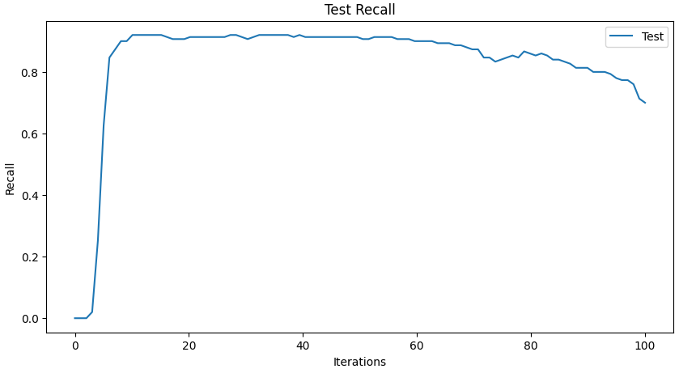
Рисунок 3. Изменение метрики Recall при использовании энтропии.

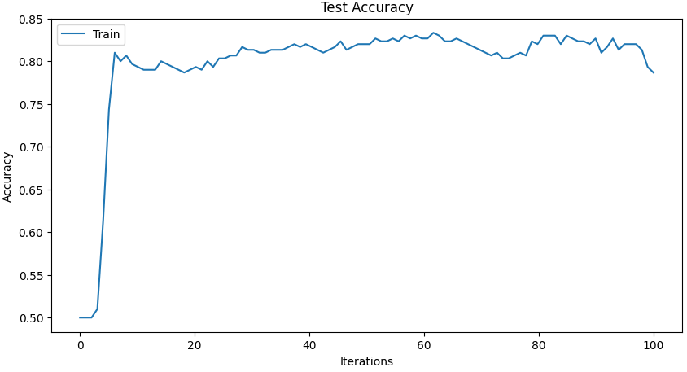
Рисунок 4. Изменение метрики Accuracy при использовании энтропии

Важно отметить, что использование дистилляции приводит к нестабильным результатам метрики accuracy, особенно во время первых итераций, поскольку тестовые метрики сильно колеблются. В случаях относительного стабильного запуска метода, например, при пониженном learning rate, модель не превосходит результаты метрик трех предыдущих алгоритмов. Несмотря на это, изменение метрики Recall было гораздо более плавным, однако, без достижения лучших результатов по сравнению с предыдущими методами. Precision не демонстрировала сильного роста примерно с 20 итерацией.

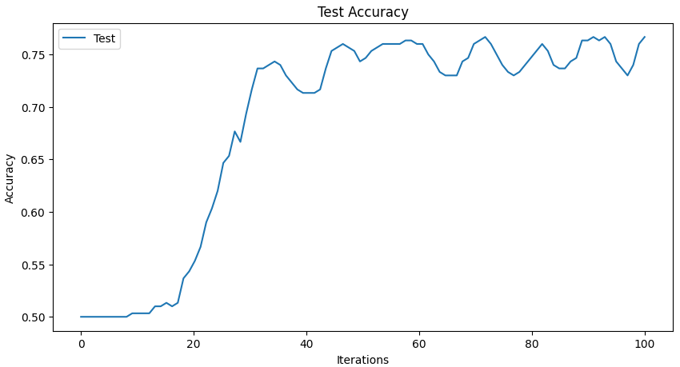
Рисунок 5. Изменение метрики Accuracy при использовании дистилляции во время одного из запусков
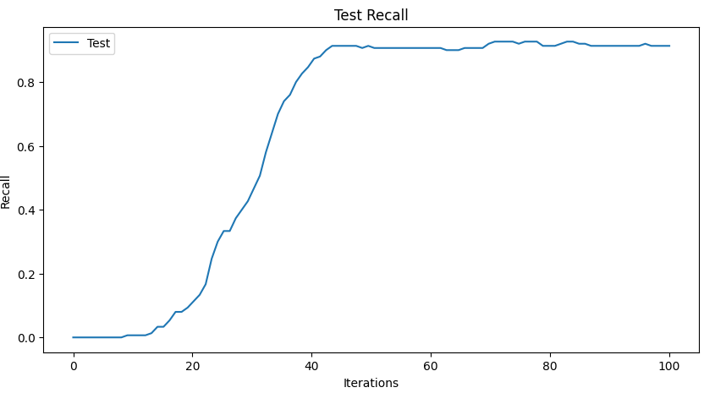
Рисунок 6. Изменение метрики Recall при использовании дистилляции во время одного из запусков

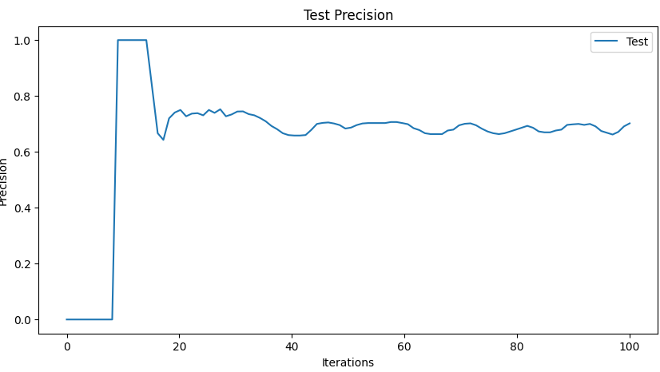
Рисунок 7. Изменение метрики Precision при использовании дистилляции во время одного из запусков
При попытке совместить энтропию с дистилляцией модель не показала лучших результатов. Метрика Accuracy имела свойство проседать после завершения обычного цикла активного обучения и иногда колебаться даже при более поздних итерациях, метрика Recall не показывала улучшений с 15 итерации, в то время как Precision показывала чаще всего неизменяемый результат примерно с 30 итерации

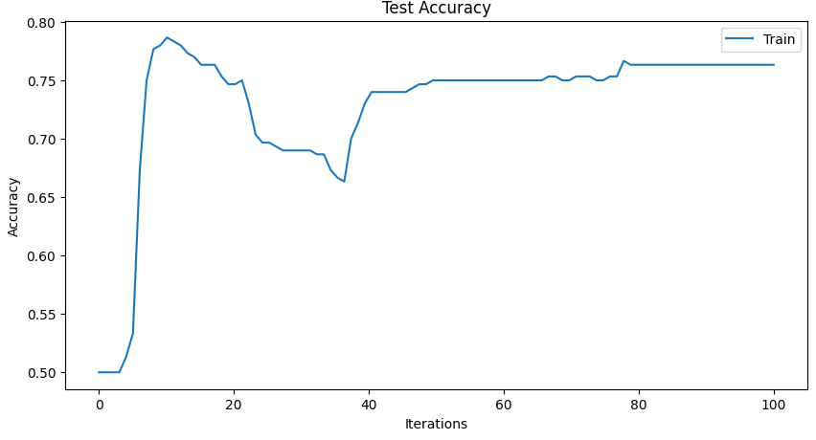
Рисунок 8. Изменение метрики Accuracy при использовании дистилляции и энтропии во время одного из запусков
Теперь рассмотрим работу модели при использовании нейтрального промпта.
Таблица 4 Работа свертки при использовании нейтрального промпта:
Кол-во итераций (обьектов) | Метрики | Энтропия | Мат ожидане градента | Ансамбль | Дистил | Дистил+ энтропия
15 (375) | Accuray | 0.56 | 0.56 | 0.58 | 0.51 | 0.59
15 (375) | Recall | 0.12 | 0.12 | 0.16 | 0 | 0.2
15 (375) | Precision | 0.95 | 0.94 | 0.9 | 0 | 0.9
30 (750) | Accuray | 0.6 | 0.57 | 0.63 | 0.52 | 0.7
30 (750) | Recall | 0.2 | 0.18 | 0.28 | 0.1 | 0.4
30 (750) | Precision | 0.92 | 0.95 | 0.93 | 0.9 | 0.9
100 (2500) | Accuray | 0.65 | 0.67 | 0.69 | 0.67 | 0.8
100 (2500) | Recall | 0.38 | 0.38 | 0.45 | 0.4 | 0.88
100 (2500) | Precision | 0.81 | 0.91 | 0.87 | 0.91 | 0.76

Использование нейтрального промпта для изначальной разметки данных не принесло улучшений, а только привело к существенному ухудшению метрик Recall и Accuracy, но с небольшим улучшением Precision. Все это является следствием очень большого False Negative.
Более того, дистилляция знаний при использовании данного промпта не смогла натренировать модель, однако, при использовании агрессивного промпта (в этом случае метки размечены нейтральным промптом, но дистилляция работает на агрессивном) для получения вероятностного распределения, модель начала тренироваться. В таблице указан именно случай с использованием разных промптов одновременно.
По итогу модель показала стабильный и наилучший результат при применениях дистилляции с агрессивным промптом и энтропии по сравнению со всеми методами на нейтрально размеченных данных. Но в этом случае метод не показал результаты метрик лучше, чем при использовании, например просто энтропии и агрессивного промпта. Также важно еще и учитывать сходимость данного подхода, которая уступает энтропии, мат ожиданию градиента и ансамблю при использовании агрессивной инструкции для разметки данных.

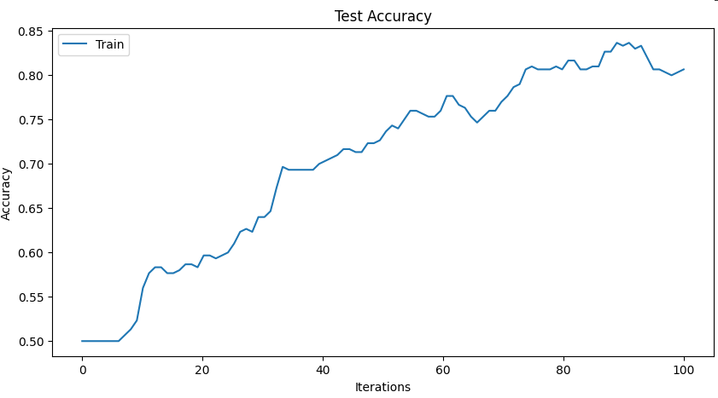
Рисунок 9. Изменение метрики Accuracy при использовании негативного промпта, совмещая дистилляцию и энтропию, и данные, размеченные нейтральной инструкцией.

Анализ результатов для LSTM
Качество нейросети LSTM после обучения на всем датасете при использовании истинных меток – Accuracy - 0.92, Recall – 0.91, Precision – 0.94.
Начнем с агрессивного промпта:
Таблица 5 Работа LSTM при использовании агрессивного промпта:
Кол-во итераций (обьектов) | Метрики | Энтропия | Мат ожидане градента | Ансамбль | Дистил | Дистил+ энтропия
15 (375) | Accuray | 0.8 | 0.79 | 0.8 | 0.52 | 0.8
15 (375) | Recall | 0.92 | 0.92 | 0.9 | 0.1 | 0.92
15 (375) | Precision | 0.73 | 0.73 | 0.78 | 0.65 | 0.73
30 (750) | Accuray | 0.8 | 0.78 | 0.83 | 0.59 | 0.8
30 (750) | Recall | 0.93 | 0.88 | 0.86 | 0.27 | 0.91
30 (750) | Precision | 0.75 | 0.72 | 0.81 | 0.74 | 0.73
100 (2500) | Accuray | 0.76 | 0.78 | 0.83 | 0.79 | 0.75
100 (2500) | Recall | 0.86 | 0.88 | 0.93 | 0.9 | 0.93
100 (2500) | Precision | 0.72 | 0.72 | 0.78 | 0.74 | 0.7

Согласно результатом тестирования, глобально, модель LSTM не продемонстрировала существенных различий в результатах относительно сверточной нейросети при использовании агрессивного промпта.
Одно из заметных отличий является более стабильное значение метрики Recall на протяжении всех итераций. Во время использования сверточных нейросетей наблюдалось небольшое ухудшение в конце при использовании мат ожидания градиента и энтропии.
Схожие поведение демонстрировали подходы при совмещении дистилляции знаний и энтропии – метрика Accuracy имело свойство проседать при переходе из активного обучения в состояние дистилляции знаний. Данное свойство было замечено при нескольких запусках.
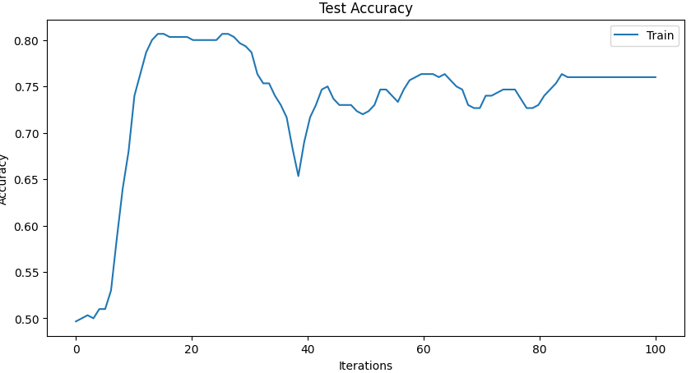
Рисунок 10. Изменение метрики Accuracy при совмещении энтропии и дистилляции знаний
Рассмотрим теперь применение нейтральной инструкции.

Таблица 6 Работа LSTM при использовании нейтрального промпта:
Кол-во итераций (обьектов) | Метрики | Энтропия | Мат ожидане градента | Ансамбль | Дистил | Дистил+ энтропия
15 (375) | Accuray | 0.67 | 0.66 | 0.52 | 0.5 | 0.51
15 (375) | Recall | 0.33 | 0.3 | 0.05 | 0 | 0.01
15 (375) | Precision | 0.95 | 0.95 | 0.94 | 0.94 | 0.96
30 (750) | Accuray | 0.6 | 0.62 | 0.58 | 0.51 | 0.77
30 (750) | Recall | 0.2 | 0.25 | 0.2 | 0.025 | 0.53
30 (750) | Precision | 0.93 | 0.95 | 0.79 | 0.65 | 0.82
100 (2500) | Accuray | 0.6 | 0.6 | 0.6 | 0.58 | 0.83
100 (2500) | Recall | 0.25 | 0.26 | 0.23 | 0.2 | 0.88
100 (2500) | Precision | 0.82 | 0.8 | 0.87 | 0.86 | 0.8

Можно заметить, что существенных различий в метриках между LSTM и сверткой при использовании нейтрального промпта нет, кроме немного более низкого значения метрики Recall.
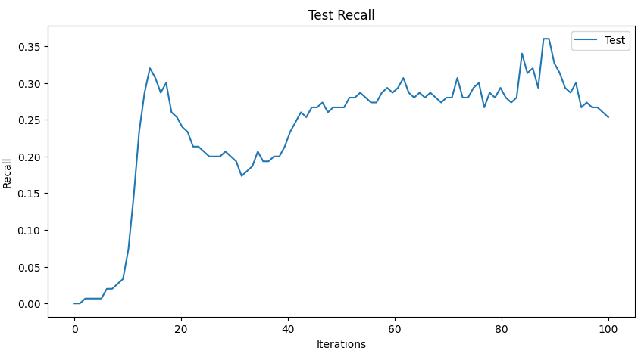
Рисунок 11. Изменение метрики Recall при использовании нейтральной инструкции и энтропии
Также стоит отметить эффеткивность совмещения дистилляции знаний и энтропии с негативным промптом при нейтральных метках и в этом случае:
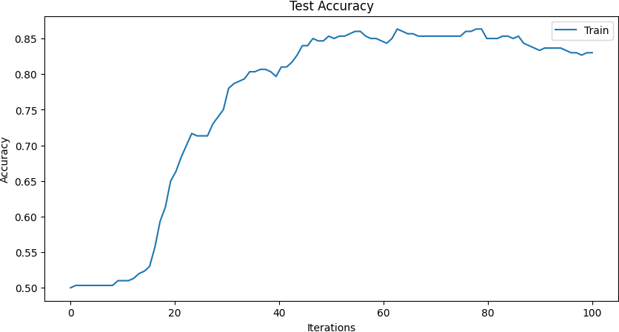
Рисунок 12. Изменение метрики Accuracy при использовании негативного промпта, совмещая дистилляцию и энтропию, и данные, размеченные нейтральной инструкцией.

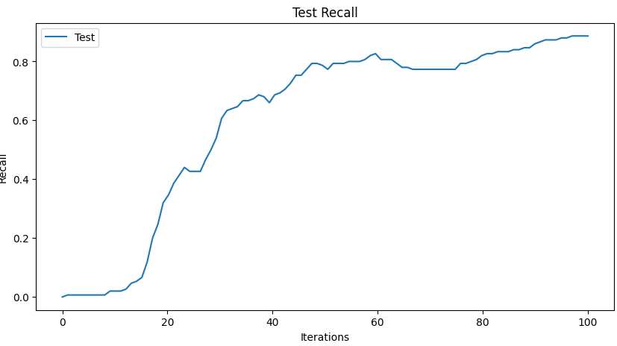
Рисунок 13 Изменение метрики Recal при использовании негативного промпта, совмещая дистилляцию и энтропию, и данные, размеченные нейтральной инструкцией.

Анализ результатов для BERT
Качество нейросети Bert после обучения на всем датасете при использовании истинных меток – Accuracy - 0.96, Recall – 0.96, Precision – 0.96.
Результаты будут приведены только при использовании энтропии, ввиду ограниченности вычислительных ресурсов.

Таблица 7 Работа Bert при использовании агрессивного промпта:
Кол-во итераций (обьектов) | Метрики | Энтропия
15 (375) | Accuray | 0.65
15 (375) | Recall | 0.97
15 (375) | Precision | 0.59
30 (750) | Accuray | 0.71
30 (750) | Recall | 0.96
30 (750) | Precision | 0.67
100 (2500) | Accuray | 0.75
100 (2500) | Recall | 0.97
100 (2500) | Precision | 0.67

Обратим внимание на то, что приблизительно первые 30 итераций зачастую были колебания метрик во время нескольких запусков, однако, после модель демонстрировала стабильный рост либо стабилизацию.
Также стоит обратить внимание на очень высокое значение Recall, которое было самым большим относительно остальных моделей.

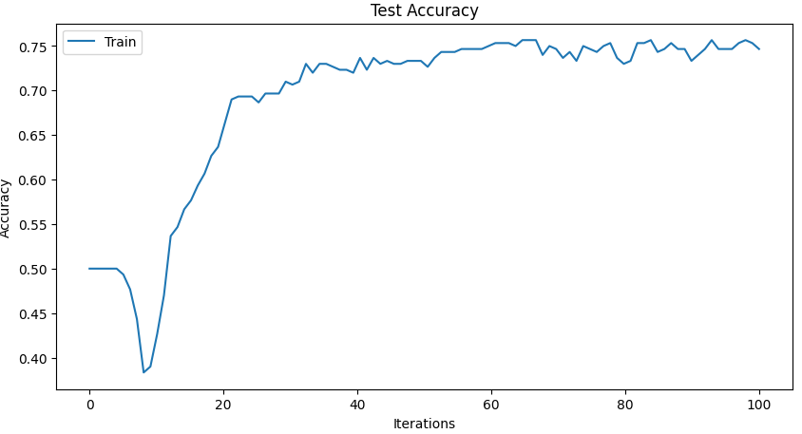
Рисунок 14 Изменение метрики Accuracy при использовании агрессивного промпта.
Теперь рассмотрим результаты при использовании нейтрального промпта:

Таблица 8 Работа Bert при использовании нейтрального промпта:
Кол-во итераций (обьектов) | Метрики | Энтропия
15 (375) | Accuray | 0.62
15 (375) | Recall | 0.24
15 (375) | Precision | 0.96
30 (750) | Accuray | 0.93
30 (750) | Recall | 0.88
30 (750) | Precision | 0.96
100 (2500) | Accuray | 0.93
100 (2500) | Recall | 0.87
100 (2500) | Precision | 0.95

Заметим, что в этом случае Bert показал гораздо лучшие результаты в общем, чем LSTM и свертка при использовании того же промпта. Однако, как и в случае с агрессивной инструкцией, модель вела себя не очень стабильно, показывая стабильные результаты приблизительно после 20, 30 итерации во время каждого запуска.
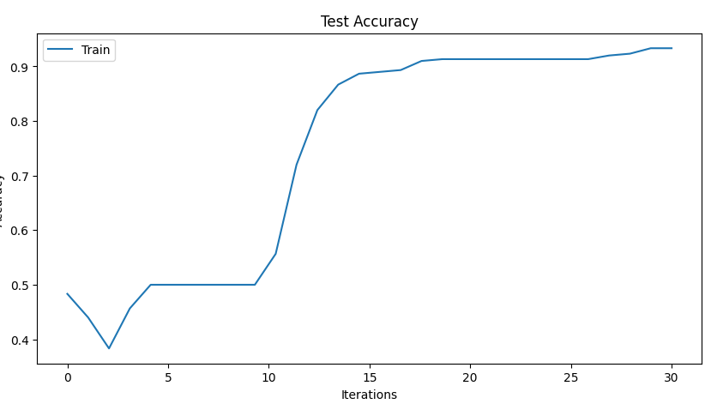
Рисунок 15 Изменение метрики Accuracy при использовании нейтрального промпта.

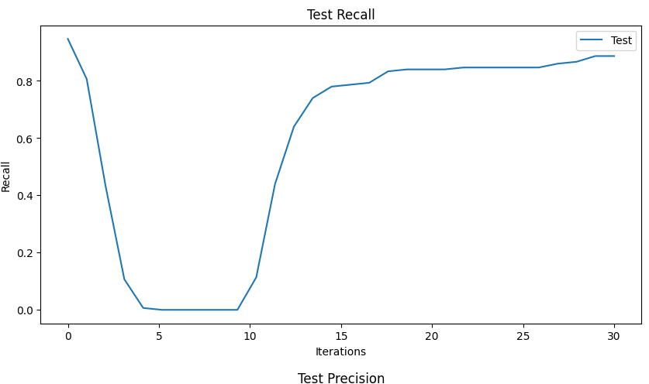

Рисунок 16 Изменение метрики Recall при использовании нейтрального промпта.

7. Заключение
Применение большой языковой модели в качестве разметчика данных показало большую разницу в результатах при применении разных промптов. Таким образом, с помощью разметки от одной языковой модели можно регулировать конечные значения метрики у моделей-учеников.
В текущей реализации модели LSTM и convolution показали наилучшие результаты по метрикам accuracy и precision при использовании агрессивной инструкции. Тем не менее, значение метрики Precision было чуть выше при тренировке с нейтральным промптов. Влияние агрессивного промпта особенно заметно, если посмотреть на метрику Recall, которая была существенно выше и держала стабильные значения на протяжении почти всех итераций. Более того, можно заметить, что использование дистилляции знаний не привело к улучшению результатов, более того, количество элементов, которое требовалось для достижения качества метрик уровня энтропии, мат ожидания или ансамбля, было значительно больше. Однако, совмещение дистилляции знаний и энтропии показало наилучший результат при использовании нейтральных меток и выдачи распределения вероятностей под влиянием агрессивной инструкции. В этом случае модели LSTM и convolution показали гораздо лучший результат чем при использовании энтропии, мат ожидания или ансамбля и нейтрального промпта. Тем не менее, совмещение этих подходов не дало существенно лучший результат, чем при применении агрессивной инструкции с энтропией, мат ожиданием или ансамблем.
При использовании нейтральной инструкции наилучший результат продемонстрировала модель Bert. В данном случае модель выдала одновременно очень высокие показатели всех трех метрик. Однако, при использовании агрессивной инструкции, модель достигает еще более высокого качества метрики Recall, что особенно может быть важно, если мы хотим не пропускать ни единого спам предложения. Однако, вместе с высоким значением метрики Recall были зафиксированы менее высокие Accuracy и Precision относительно этих же метрик в нейтральной инструкции, тем не менее, качество и этих метрик даже в таких условиях было все еще относительно высоким. Но стоит учитывать и наибольшее количество итераций, которое потребовалось для модели Bert, чтобы достичь стабильных и лучших результатов.
Таким образом, применение моделей LSTM и convolution вместе с агрессивной инструкцией, энтропией, мат ожиданием и ансамблем показало наиболее сбалансированный результат, поскольку, по-сравнению со всеми причисленными подходами, одни из самых высоких значений метрик достигаются в первые 15-20 итераций в этом случае. Но стоит отметить на примере Bert, что применение разных инструкций и различных модельных архитектур, может давать высокие результаты отдельно взятых метрик. Такое наблюдение позволяет добиться высокой гибкости результатов, поскольку в зависимости от инструкции и модельных архитектур выдаются разные результаты с акцентом на определенные метрики.

Список литературы
- Dongyuan Li, Zhen Wang, Yankai Chen, Renhe Jiang, Weiping Ding, Manabu Okumura. A Survey on Deep Active Learning: Recent Advances and New Frontiers [Electronic resource]. // arXiv. — 2024. — 1 May (v1). — URL: https://arxiv.org/abs/2405.00334 (дата обращения: 08.06.2025)
- Julius Gonsior et al. Survey of Active Learning Hyperparameters: Insights from a Large-Scale Experimental Grid [Electronic resource]. // arXiv. — 2025. — 4 June (v1). — URL: https://arxiv.org/abs/2506.03817 (дата обращения: 08.06.2025
- Yu Xia et al. From Selection to Generation: A Survey of LLM-based Active Learning [Electronic resource]. // arXiv. — 2025. — 31 May (v2). — URL: https://arxiv.org/abs/2502.11767 (дата обращения: 08.06.2025)..
- Pietro Lesci, Andreas Vlachos. AnchorAL: Computationally Efficient Active Learning for Large and Imbalanced Datasets [Electronic resource]. // arXiv. — 2024. — 1 April (v2). — URL: https://arxiv.org/abs/2404.05623 (дата обращения: 08.06.2025).
- Xiaohan Xu, Ming Li, Chongyang Tao, Tao Shen, … A Survey on Knowledge Distillation of Large Language Models [Electronic resource]. // arXiv. — 2024. — 20 Feb (v3 от 8 Mar). — URL: https://arxiv.org/abs/2402.13116 (дата обращения: 08.06.2025).
- Kamal Acharya, Alvaro Velasquez, Houbing Herbert Song. A Survey on Symbolic Knowledge Distillation of Large Language Models [Electronic resource]. // arXiv. — 2024. — 12 Jul (v1). — URL: https://arxiv.org/abs/2408.10210 (дата обращения: 08.06.2025).
- Воронцов К. В. Активное обучение [Электронный ресурс] // Викиконспекты ИТМО. — URL: https://neerc.ifmo.ru/wiki/index.php?title=Активное_обучение (дата обращения: 08.06.2025).
- Дистилляция знаний [Электронный ресурс] // Справочник по машинному обучению. Яндекс Образование. — URL: https://education.yandex.ru/handbook/ml/article/distillyaciya-znanij (дата обращения: 08.06.2025).
- Методы оптимизации в Deep Learning [Электронный ресурс] // Справочник по машинному обучению. Яндекс Образование. — URL: https://education.yandex.ru/handbook/ml/article/metody-optimizacii-v-deep-learning (дата обращения: 08.06.2025).
- Laiqiao Qin, Tianqing Zhu, Wanlei Zhou, Philip S. Yu. Knowledge Distillation in Federated Learning: a Survey on Long Lasting Challenges and New Solutions [Electronic resource]. // arXiv. — 2024. — 16 Jun (v1). — URL: https://arxiv.org/abs/2406.10861 (дата обращения: 08.06.2025).

